МИНОБРНАУКИ РОССИИ

Федеральное государственное бюджетное образовательное учреждение высшего образования

НИЖЕГОРОДСКИЙ ГОСУДАРСТВЕННЫЙ ТЕХНИЧЕСКИЙ

УНИВЕРСИТЕТ им. Р.Е.АЛЕКСЕЕВА

Институт радиоэлектроники и информационных технологий

Кафедра информатики и систем управления

ОТЧЕТ

По лабораторной работе №2  
 «сети и телекоммуникации»

РУКОВОДИТЕЛЬ:

________________ Гай В.Е.

(подпись) (фамилия, и.,о.)

СТУДЕНТ:

________________ Руссу К.С.

(подпись) (фамилия, и.,о.)

18-АС

(шифр группы)

Работа защищена «___» ____________

С оценкой ________________________

Нижний Новгород 2021

Расчет контрольной суммы заголовка протокола IP Цель: Изучить формат заголовка пакета IP и на примере разобрать механизм вычисления 16-битной контрольной суммы, используется для обнаружения ошибок в заголовке протокола IP.

**Структура заголовка пакета IPv4:**

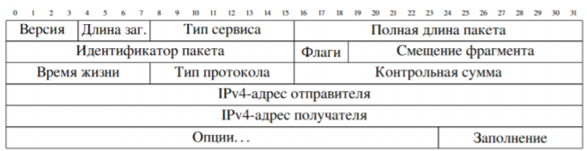

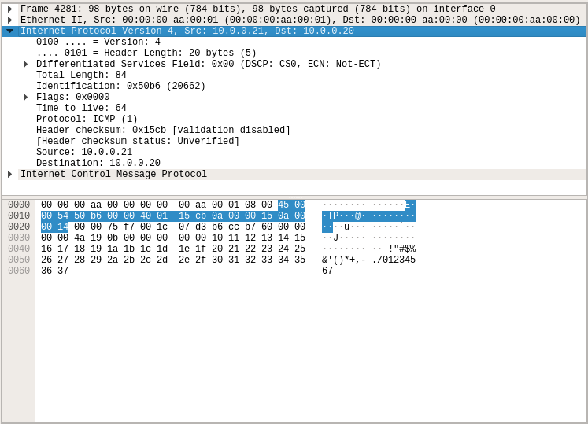

Вычислим контрольную сумму IP пакета: 1. Заголовок разбивается на слова Wi по 16 бит. При необходимости по-следнее слово заголовка дополняется нулями справа (биты заполнения), чтобы «выровнять» длину заголовка в битах кратно 16.

W1 = (45 00) W2 =(00 54) W3 = (50 b6) W4=(00 00) W5 =(40 01) W6=(15 cb) W7=(0a 00) W8=(00 15)

W9=(0a 00) W10=(00 14)

2. Значение поля контрольной суммы, которому соответствует слово W2, принимается равным нулю. W2 = (00 00)16

3. Полученные 16-битные слова Wi поэлементно суммируются между собой, как двоичные числа с переносом в старшие разряды. Ws = ∑Wi = (00 54)16